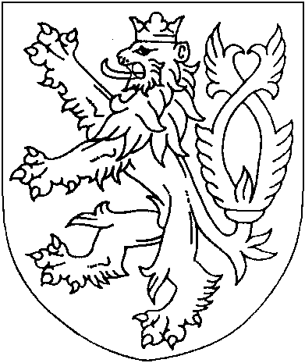ČESKÁ REPUBLIKA

**TRESTNÍ PŘÍKAZ**(anonymizovaný opis)

Samosoudce Okresního soudu v Pelhřimově Mgr. Jiří Zach vydal dne 26. července 2021 v Pelhřimově podle § 314e odst. 1 zákona č. 141/1961 Sb., o [údaje o účastníkovi]

**Obviněný**

[celé jméno obviněného], narozen 6. 12. 1988 v [obec], operátor výroby, trvale bytem [adresa obviněného], okres [okres],

**je vinen, že**

dne 23. 5. 2021 v době kolem 21:30 hod. z obce Vlásenice v úmyslu jet do obce Zajíčkov s vědomím toho, že v důsledku předchozího požití alkoholu nebude schopen bezpečně řídit motorové vozidlo, řídil osobní automobil zn. Škoda Octavia, [registrační značka], kdy na silnici III. třídy [číslo] za obcí [obec], okr. [okres], nezvládl řízení, dostal smyk a vyjel vpravo mimo komunikaci, kde narazil do tří kamenných patníku ke škodě Krajské správy a údržby silnic [obec], [IČO], přičemž provedenými zkouškami přístrojem [příjmení] mu bylo zjištěno v 22:45 hod. 2,02 g, v 23:11 hod. 1,92 g a 23:16 hod. 1,95 g alkoholu v krvi, následným rozborem odebrané krve bylo zjištěno, že koncentrace alkoholu v jeho krvi dosahovala dne 24. 5. 2021 v 1:40 hod. 1,39 g a znaleckým posudkem bylo prokázáno, že v době nehody koncentrace alkoholu v jeho krvi byla v rozmezí 1,59 g – 1, 92 g,

**tedy**

vykonával ve stavu vylučujícím způsobilost, který si přivodil vlivem návykové látky, činnost, při které by mohl ohrozit život nebo zdraví lidí nebo způsobit značnou škodu na majetku, a způsobil tímto činem dopravní nehodu,

**čímž spáchal**

přečin ohrožení pod vlivem návykové látky podle § 274 odst. 1, odst. 2 písm. a) trestního zákoníku,

2 2 T 81/2021

**a odsuzuje se**

Podle § 274 odst. 2 tr. zákoníku za použití § 67 odst. 2 písm. a) tr. zákoníku, § 68 odst. 1 tr. zákoníku k peněžitému trestu ve výměře šedesáti /60/ denních sazeb.

Podle § 68 odst. 2, 3 tr. zák. denní sazba se určuje částkou 400 Kč (slovy: čtyři sta korun).

Podle § 73 odst. 1, 3 tr. zák. se obviněnému ukládá trest zákazu činnosti spočívající v zákazu řízení všech druhů motorových vozidel na dobu dvaceti /20/ měsíců.

Poučení:

Proti tomuto trestnímu příkazu lze do 8 dnů od jeho doručení podat u zdejšího soudu odpor.

Právo podat odpor nenáleží poškozenému.

Pokud je odpor podán včas a oprávněnou osobou, trestní příkaz se ruší a ve věci bude nařízeno hlavní líčení.

Jinak se trestní příkaz stává pravomocným a vykonatelným.

V případě, že obviněný odpor nepodá, vzdává se tím práva na projednání věci v hlavním líčení.

Pelhřimov 26. července 2021

Mgr. Jiří Zach  
soudce